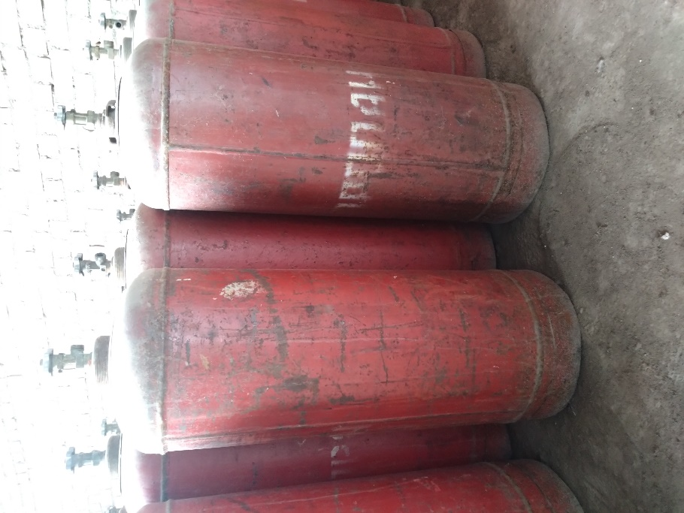

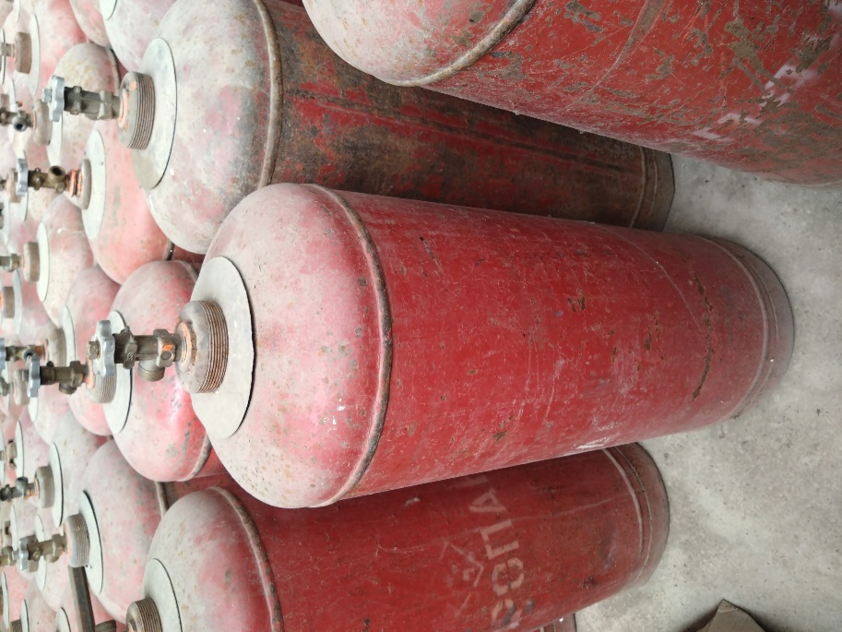

БАЛЛОНЫ ГАЗОВЫЕ Б/У
Объем: 50литров
Количество: 100 шт.
Стоимость с НДС: 110,87 руб.
Самовывоз из г. Заславль, ул. Советская, 79
Тел. для заказов 299-28-83, 299-28-84.

